2019 有備而來-生命教育哲思與教材分享
108課綱因應-哲思、人學與生命三問

- 計畫緣起：面對108課綱的以學習者為主體，提升思考素養為主要內涵，生命教育學科新增哲學思考與人學探索作為方法，回應生命三問。如何教得深入淺出？如何從學生的生命脈絡為主軸？在新學期的到來，與社團法人中華點亮生命教育協會合作，運用課程體驗與教材分享，和有意願共備的老師們一起激盪新課綱教學的火花。

- 主辦：臺北市立復興高級中學
- 承辦：社團法人中華點亮生命教育協會
- 時間與地點：13：00-17：00
- 2019/08/20(中部)：台中市立忠明高級中學 台中市西區博館路166號
- 研習代碼：2656550
- 2019/08/22(北部)：台北市非政府組織會館 台北市青島東路8號
- 研習代碼：2654196
- 對象：有興趣之中學教師，完成研習者核發4小時研習時數
- 師資：社團法人中華點亮生命教育協會 彭川耘秘書長
- 聯絡方式：02-23703648 陳維特老師 (FB：中華點亮生命教育協會)
- 研習時數：4小時，由臺北市立復興高級中學核發

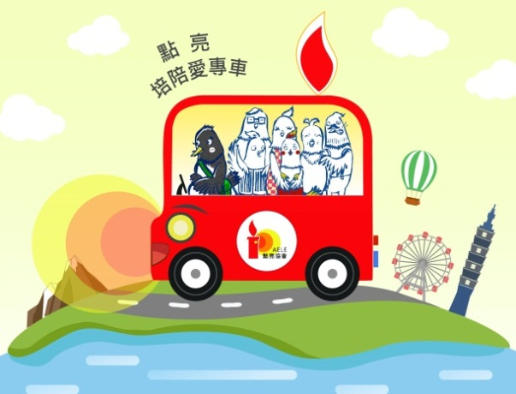
- 點亮協會介紹：
- 公益性團體獲內政部銅牌獎肯定
- 2017獲選親子天下教育創新團隊
- 出版高中生命教育教科書
- 自編小學生命教育教材《亮亮童樂繪》
- 自製8款生命教育創新教具
- 辦理相關講座遍及全台、港、澳(教師場、家長場、學生場)，超過上千餘場。


- 課程表：

時間 | 流程 | 進行方式 | 主講
1240-1300 | 報到 | 教材、教具瀏覽 | 實景攤位
1300-1320 | 覺知 | 我在這！學生在哪？ | 彭川耘 老師  點亮協會
1320-1420 | 思考素養導向 | 我是自由的嗎？ | 彭川耘 老師  點亮協會
1430-1520 | 神秘一條線 | 左邊？右邊？  傻傻分不清楚 | 彭川耘 老師  點亮協會
1530-1620 | 我是誰？誰是我？ | 一本書的醒腦操 | 彭川耘 老師  點亮協會
1620-1650 | 生命三問的呼應  -三生有幸卡- | 走在這條路上  的老師是誰？ | 彭川耘 老師  點亮協會
1650-1700 | 回饋與分享 | 學員書寫 | 彭川耘 老師  點亮協會
1700-1720 | 滿載賦歸 | 場復 | 點亮協會

附件：點亮協會簡介
「社團法人中華點亮生命教育協會」成立於2014年，由一群關心教育的高中教師和社會人士組成，為籌募資金，劉桂光主任與彭川耘老師合力撰寫高中生命教育教科書，並將每年高達70多萬的版稅，全數捐入協會，以維繫協會的運作。教師一年的收入不到百萬，是什麼信念，讓這群老師願意如此的奉獻與投入？
「幸福的家庭只有一種，而不幸福的家庭卻各自不同。」現今社會的家庭狀況，不難發現父母離異、言語肢體暴力、隔代教養、親子溝通出現鴻溝等問題，深深影響著孩子的身心發展，及社會的安定。激烈的課業壓力和社會競爭，讓人困惑於自身的生命價值，找不到安頓身心和獲致幸福的方法。
如何維繫拉緊家庭關係的那條線？那條線是愛！而拉緊的方法是生命教育！孩子，不應該只是學知識，更應該有愛人的能力：懂得愛、給出愛。
點亮協會致力於重新建立親子間的正向溝通，教導「以愛，看見他人的需要和自己的責任」，進而增進家庭關係的和諧。

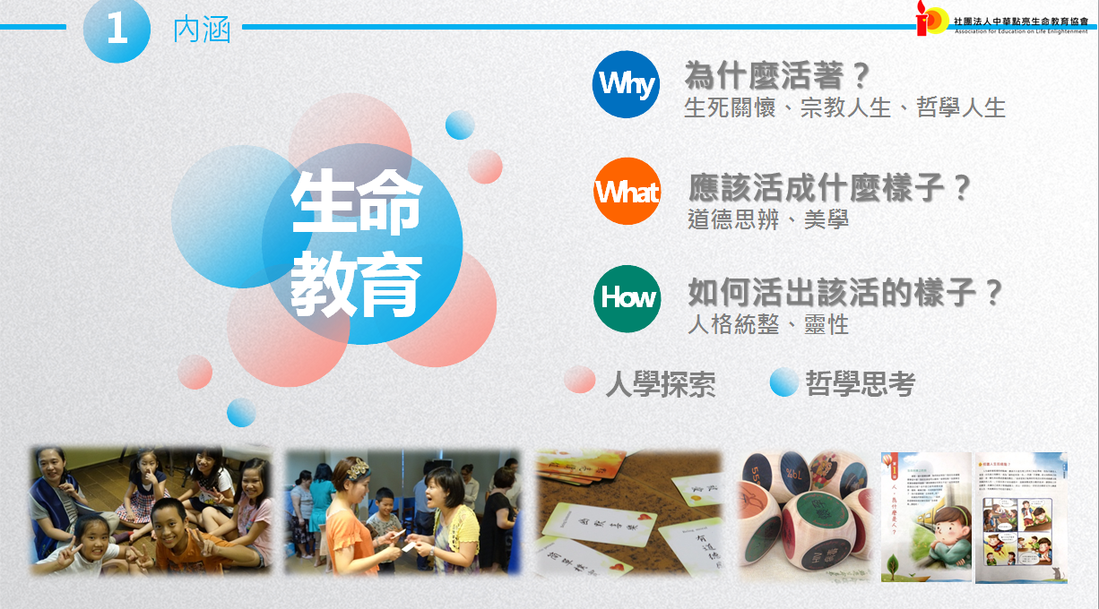
- 培育陽光下的幼苗--亮亮計畫(小學生命教育深耕計畫)
- 陪伴愛照不到的暗處--暖光計畫(少年監所生命教育計劃)
- 培蘊暖愛的薪火--教育推廣(全台生命教育人才培育計畫)

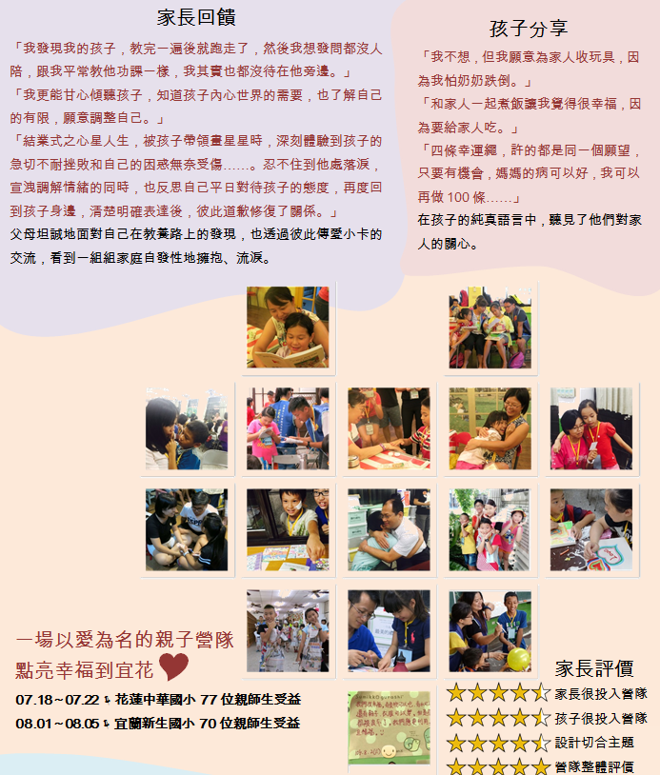
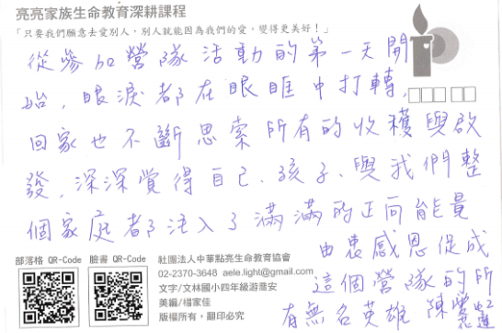
- 點亮協會 組織：
理事長：陳武雄 (前農委會主委)
常務理事：鍾明秋(法鼓山人基會秘書長)
常務理事：劉桂光(國教院測評中心研究員/
松山高中生命教育教師)
秘書長：彭川耘(中學生命教育教師)

